**SPRAWOZDANIE**

Zajęcia: Grafika komputerowa

Prowadzący: prof. dr hab. Vasyl Martsenyuk

**Laboratorium: Grafika Komputerowa**

28.04.2020

**Temat: „**Tekstury w OpenGL”

**Wariant:** -

Michał Krzyżowski

Informatyka I stopień,

stacjonarne,

4 semestr,

Gr.1b

**1. Polecenie:**

W obecnych laboratoriach należało, zteksturować piramidę, poprzez użycie tekstur z bufora kolorów oraz tekstury z pliku (ziemia, chmura, cegły), do tego należało opracować w uprzednio przygotowanym programie 2 metody textureFromPainting() oraz textureFromResource().

**2. Wprowadzane dane:**

Jeżeli mowa o wprowadzaniu danych do zadania, to mamy możliwość wykonania rysunku, narysowania kształtu, wprowadzenia kształtu w oknie aplikacji. Na podstawie tego kształtu możemy potem oteksturować obiekt. W programie można wybierać kolor którym rysujemy, kształt, wypełnienie, a także teksturę która ma być użyta.

**3. Wykorzystane komendy:**

Podstawową komendą wykorzystywaną nie tylko w tym programie, ale także i w tym jest komenda GLContext która odpowiada za wyrenderowanie kotekstu, w moim kodzie potem jest przypisanie do niej makeCurrent co oznacza ze za context ustaw ten obecny. URL i BufferedImage to dwa typy które powiązane są z biblioteką IO i odpowiadają za pobranie obrazków. Kolejna komenda to texParameteri(), ta komenda odnosi się do nakładania tekstur na obrazek, szczegółów gdzie można użyć gl_texture_wrap_s albo _t odpowiada to za współrzędne tak jak mamy x i y to tutaj s i t. Kolejne polecenie to glEnable, które umożliwia użycie tekstury, a polecenie glTexImage2D umożliwia załadowanie tekstury. Kolejne polecenie to glBindTexture() które odpowiada za przełączanie się jednego obrazu tekstury na inny.

Poniższy kod prezentuje zmiane tekstury obiektu na tę z źródła:

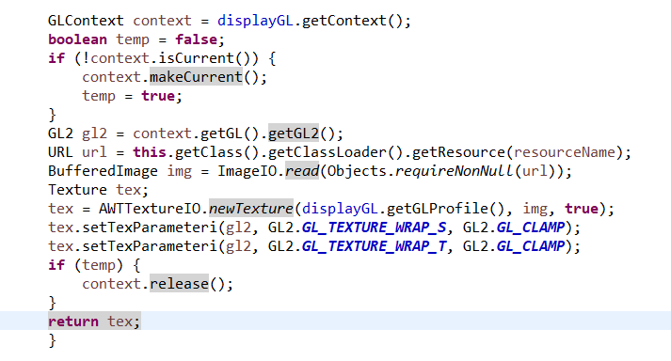

Natomiast to odpowiada za załadowanie tekstury z pola rysującego:

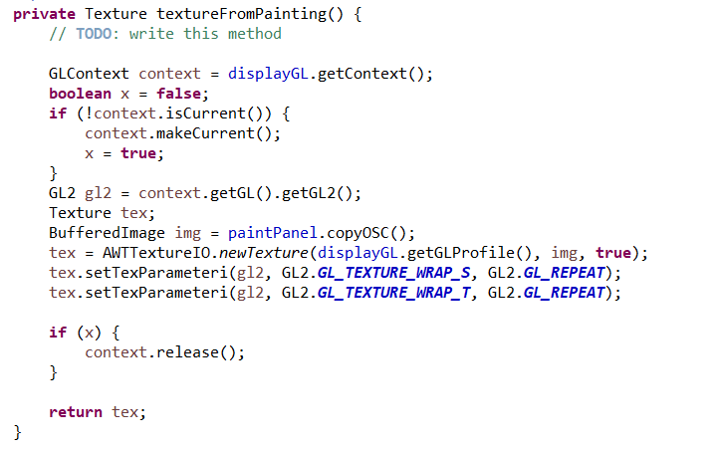

A tutaj załadowanie i poprawne przełączanie tekstur

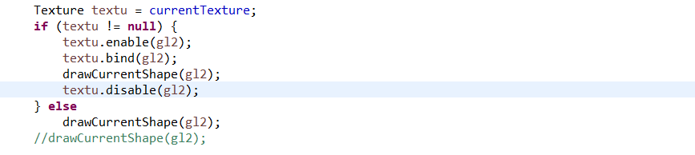

Fragment odpowiadający za wybranie źródła tekstury (obrazka):

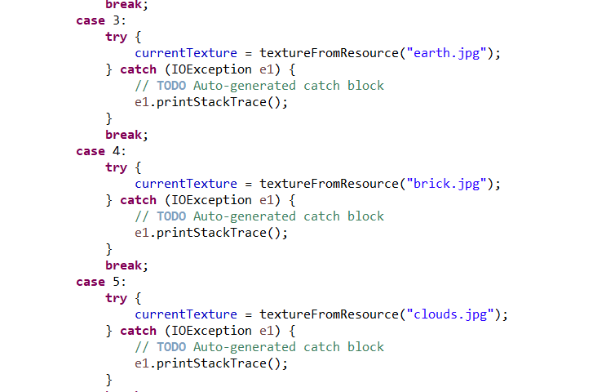

Link do zdalnego repozytorium zawierającego projekt:

<https://github.com/Jarverr/8G>

**4. Wynik działania:**

Zrzuty ekranu prezentujące nałożenie tekstury na obiekt z pola rysującego: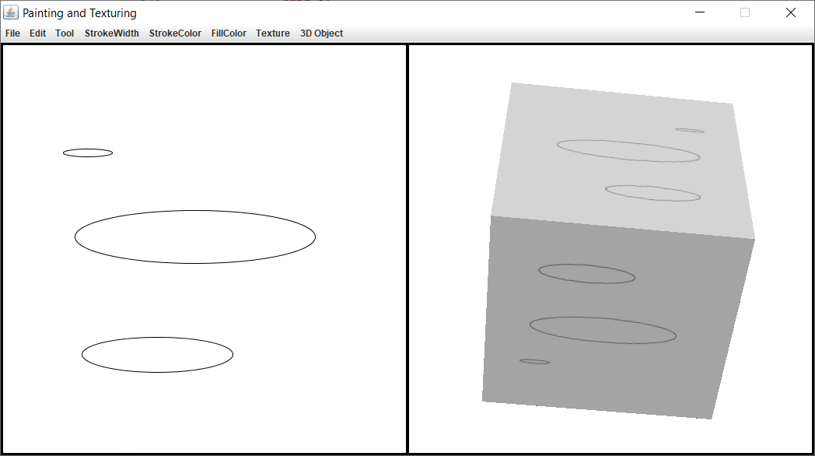

Nałożenie tekstury z pliku: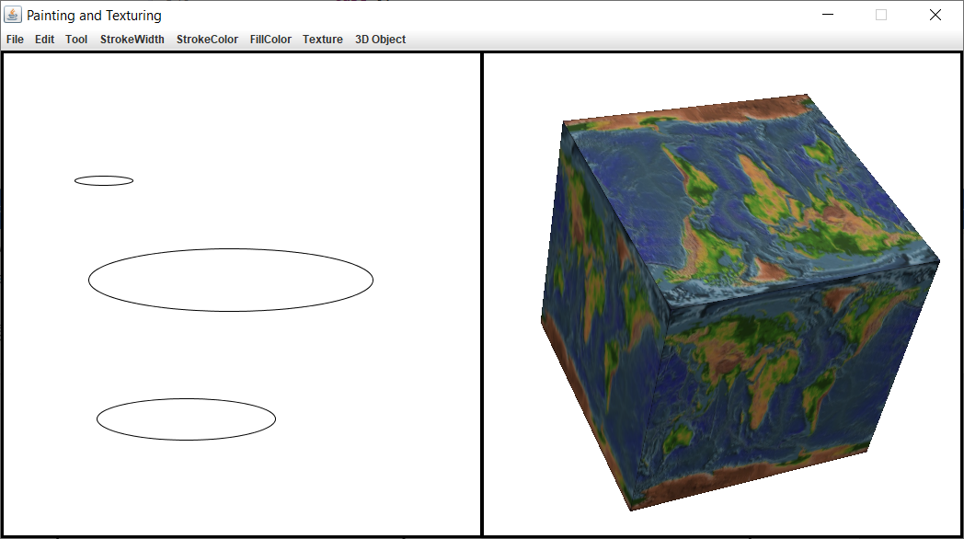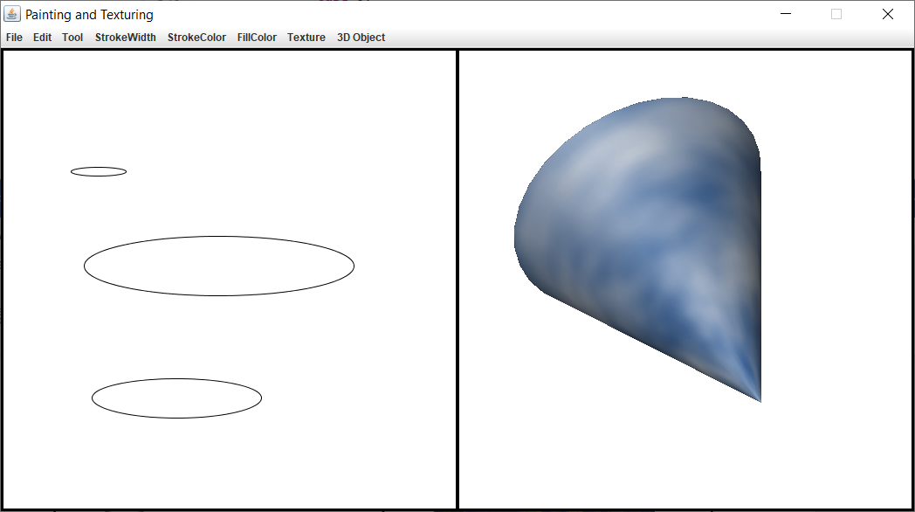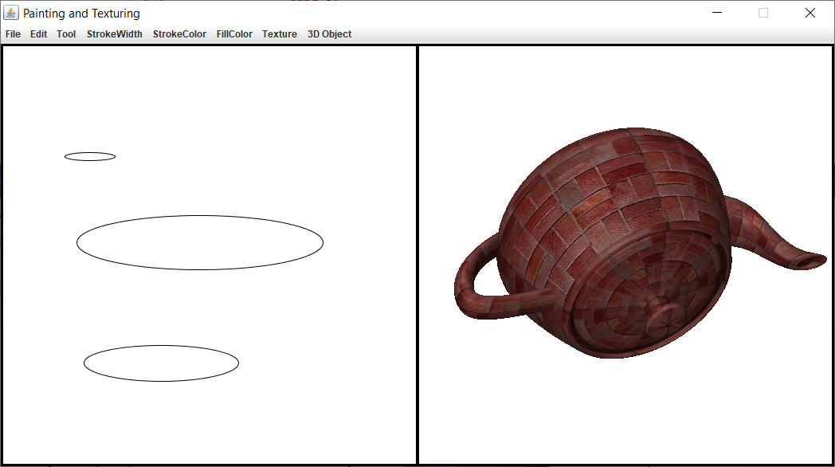

Nie udało się jedynie przygotować tak programu by dokładnie nakładał teksturę na graniastosłup trójkątny efekt jest taki:

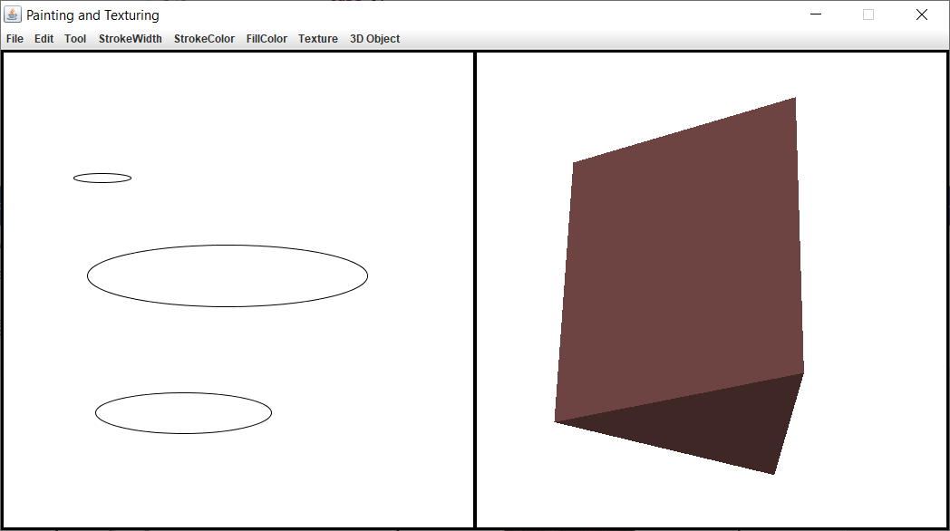

**5. Wnioski:**

Dzięki możliwością jakie daje biblioteka OpenGL, mogę pobierać tekstury z różnych źródeł a następnie nakładać je na obiekty z różnym skutkiem. Tekstury przygotowane nie muszą być idealne i nie muszą pokrywać całych powierzchni gdyż mogę je np. powtarzać na stworzonym obiekcie, mogę też wpływać na niektóre właściwości danej tekstury. Istnieje też możliwość wycinania konkretnego fragmentu tekstury i umieszczania go na obiekcie, choć niestety to mi się nie udało.